4. Používání sociálních sítí a dalších sociálních médií
Sociální média, z nichž nejznámější a nejvyužívanější jsou sociální sítě, jsou on-line komunikační nástroje, které umožňují jejich uživatelům zakládat vlastní profily (uživatelské účty), jejichž prostřednictvím komunikují s ostatními uživateli, sdílejí s nimi informace či multimediální obsah. Sdílený obsah je zpravidla předmětem komentářů a diskuzí s dalšími členy, majícími zde uživatelský účet či profil. Sociální média jsou využívána prostřednictvím internetu a komunikačních platforem, jež umožňují online vytváření a výměnu informací se zákazníky, dodavateli, partnery nebo zaměstnanci.
Firmy využívající sociální média mají založený vlastní uživatelský profil, účet či licenci na zkoumaných typech sociálních médií.

Hlavní zjištění
- K aktivnímu používání sociálních médií (tj. využívání alespoň jednoho typu z celkem čtyř zkoumaných) se v Česku v lednu 2017 přihlásilo 37 % firem s více než deseti zaměstnanci. Stejně jako u mnoha dalších ukazatelů, i zde dominovaly subjekty v největší velikostní kategorii – využívaly je dvě třetiny velkých, zhruba polovina středních a třetina malých firem. Využívání sociálních médií sledujeme od roku 2013, od té doby se podíl firem, majících založený vlastní uživatelský profil či účet na některém z typů sociálních médií, více než zdvojnásobil (v lednu 2013 sociální média využívalo 17 % firem).
- Odkaz na profil firmy na sociálních médiích má na svých webových stránkách 28 % všech firem (tj. více než tři čtvrtiny firem využívajících některé ze sociálních médií). Mají ho nejčastěji cestovní agentury a kanceláře a firmy působící v mediálním sektoru. Necelá desetina firem sice využívá nějaký typ sociálních médií, ale nemá odkaz na tento profil firmy na svých webových stránkách.
- Zdaleka nejvíce využívaným typem sociálních médií byly v lednu 2017 mezi českými firmami sociální sítě (Facebook, LinkedIn apod.), na nichž mělo vlastní účet 34 % ze všech subjektů (tj. více než 93 % firem využívajících sociální média). Sociální sítě nejčastěji využívají subjekty, jejichž hlavní ekonomickou činností je poskytování ubytování, provozování cestovních agentur a kanceláří, činnosti v oblasti vydavatelství či maloobchod. Nejméně je naopak využívají subjekty z odvětví stavebnictví, doprava a skladování, výroba a rozvod energií, plynu a vody či subjekty působící v průmyslových odvětvích.
- Zatímco sociální sítě jsou fenoménem poslední dekády a jejich obliba stále roste, webové stránky mají české subjekty o poznání déle. Z porovnání využívání webové prezentace (podrobněji viz předchozí kapitola) a sociálních sítí vyplynulo, že polovina firem v ČR má jen své webové stránky a k využívání sociálních sítí se zatím nemá. Třetina firem měla v lednu 2017 jak webovou prezentaci, tak také profil na sociálních sítích, podíl těchto firem každým rokem mírně narůstá. Velkých firem, které ovládly sociální sítě a zároveň provozují webové stránky, je dokonce více než 60 %. U malých a středně velkých firem stále ještě převažuje trend, že firma má jen webové stránky a sociální sítě nevyužívá.
- O něco více než desetina firem (tj. třetina subjektů aktivně využívajících sociální média) aktivně využívá webové stránky umožňující sdílení multimediálního obsahu. Kanál YouTube a jemu podobné využívají častěji firmy zabývající se činnostmi v oblasti vydavatelství, filmu a televizních programů (52 %) nebo cestovní agentury a kanceláře (36 %).
- Jen zlomek firem přispíval v lednu 2017 do firemních blogů či mikroblogů (např. Twitter). Aktivní využívání tohoto typu sociálních médií přiznalo necelých 7 % subjektů v České republice (což je necelá pětina firem aktivně využívajících sociální média). Firemní blogy využívají častěji velké subjekty a z hlediska převažující ekonomické činnosti jde o firmy zabývající se činnostmi v oblasti vydavatelství, filmu a televizních programů, činnosti v oblasti IT (shodně 33 %) nebo cestovní kanceláře (27 %).
- Jen velmi malá část subjektů využívá webových encyklopedických stránek typu „wiki“ (4 % ze všech firem, 12 % z firem využívajících sociální média). Častěji jsou to opět velké firmy a z hlediska odvětví především ty, které působí v oblasti informačních technologií.
- I když od roku 2013 došlo v Česku k nárůstu počtu firem aktivně využívajících sociální sítě z 15 % na 34 % za leden 2016, ČR stále patřila mezi státy EU s nejnižší participací podniků v tomto způsobu komunikace (průměr EU v tomto ukazateli byl ve stejném období 43 %).

- Profil na jednom typu sociálních médií, nejčastěji na sociálních sítích, mají dvě třetiny firem (64 %) využívajících sociální média, častěji jde o malé subjekty s 10 až 49 zaměstnanci (69 %). Z hlediska odvětví nacházíme více než 80 % subjektů s 10‒49 zaměstnanci používající pouze jeden typ sociálních médií ve stavebnictví, ve stravování a pohostinství, v energetice, v dopravě a v ostatních administrativních činnostech. Více než dva typy sociálních médií používá 14 % firem. Jsou to především velké firmy s více než 250 zaměstnanci (29 %) a subjekty působící v sektoru nazvaném Informační a komunikační činnosti (mediální sektor, telekomunikační a IT firmy).
- Firmy využívají sociální média obdobně jako své webové stránky. Slouží jim k sebepropagaci a k informování veřejnosti o novinkách týkajících se jejich činnosti. Bezmála 90 % firem s profilem na sociálních médiích je používá ke zlepšování svého obrazu nebo v okamžiku uvádění svých produktů na trh. Často je využívají také k zákaznickému servisu. Podniky v nich vytváří prostor pro své zákazníky, kteří jim mohou klást dotazy (využívá 59 % firem s aktivním profilem na sociálních médiích), případně mohou participovat na vylepšování nabízeného zboží či poskytovaných služeb (využívá 22 %).
- Sociální média lze využívat také ke komunikaci uvnitř firmy (uvedlo to 19 % subjektů využívajících sociální média), popř. ke komunikaci mezi podnikem a jeho klienty. Firma může prostřednictvím sociálních médií komunikovat s pracovním trhem a případně hledat nové zaměstnance. V lednu 2017 tuto možnost využila více než polovina firem (56 %), v porovnání s výsledky z roku 2013 jde o nárůst o téměř 30 p.b. Bezmála 30 % firem prostřednictvím sociálních médií spolupracuje se svými obchodními partnery či jinými organizacemi.

Graf 4.1: Důvody využívání sociálních médií firmami v ČR, leden 2017

podíl na celkovém počtu firem využívajících alespoň jeden typ sociálního média

Tab. 4.1: Firmy v ČR používající vybraná sociální média, leden 2017
 | Firmy využívající alespoň 1 typ sociálního média celkem | druh používaných sociálních médií |  |  |  | firmy mající na webových stránkách odkaz na profil na sociálních médiích
 |  | sociální sítě  (např. Facebook, LinkedIn) | weby sdílející multimediální obsah (např. Youtube, Picassa) | firemní blogy  (např. Twitter) | stránky typu "wiki" sdílející znalosti a informace
Firmy celkem (10+) | 36,5 | 34,1 | 11,5 | 6,7 | 4,2 | 27,9
Velikost firmy
10–49 zaměstnanců | 32,7 | 30,4 | 9,2 | 5,1 | 3,3 | 25,0
50–249 zaměstnanců | 46,8 | 44,1 | 17,4 | 10,4 | 5,7 | 35,7
250 a více zaměstnanců | 65,6 | 62,3 | 31,4 | 21,0 | 14,9 | 50,1
Odvětví (ekonomická činnost)
Zpracovatelský průmysl | 29,8 | 26,5 | 10,4 | 4,2 | 2,7 | 21,0
Výroba a rozvod energie, plynu, tepla | 26,3 | 22,5 | 8,7 | 5,0 | 3,4 | 19,2
Stavebnictví | 21,6 | 17,8 | 4,5 | 0,2 | 1,3 | 14,3
Obchod a opravy motorových vozidel | 52,0 | 51,1 | 17,2 | 7,2 | 2,9 | 43,2
Velkoobchod | 44,6 | 43,2 | 18,3 | 9,9 | 4,1 | 35,4
Maloobchod | 45,8 | 45,1 | 13,5 | 10,1 | 3,8 | 38,1
Doprava a skladování | 25,0 | 23,9 | 3,7 | 3,0 | 3,9 | 14,5
Ubytování | 78,5 | 78,5 | 18,5 | 13,5 | 3,9 | 66,3
Stravování a pohostinství | 52,7 | 52,3 | 5,6 | 2,9 | 1,4 | 45,7
Činnosti cestovních agentur a kanceláří | 84,2 | 84,2 | 35,8 | 26,5 | 9,6 | 80,9
Audiovizuální činnosti; vydavatelství | 82,2 | 78,9 | 51,6 | 33,2 | 22,3 | 70,9
Telekomunikační činnosti | 72,8 | 69,4 | 24,6 | 20,6 | 24,8 | 61,6
Činnosti v oblasti IT | 68,9 | 62,1 | 29,9 | 33,4 | 33,5 | 52,1
Činnosti v oblasti nemovitostí | 24,6 | 22,3 | 5,9 | 3,5 | 2,4 | 18,4
Profesní, vědecké a technické činnosti | 39,9 | 37,7 | 15,5 | 12,5 | 6,2 | 32,9
Ostatní administrativní a podpůrné činnosti | 30,1 | 28,5 | 6,8 | 3,1 | 2,1 | 22,8
podíl na celkovém počtu firem v dané velikostní a odvětvové skupině (v %)

Graf 4.2: Typy sociálních médií aktivně používaných firmami v ČR
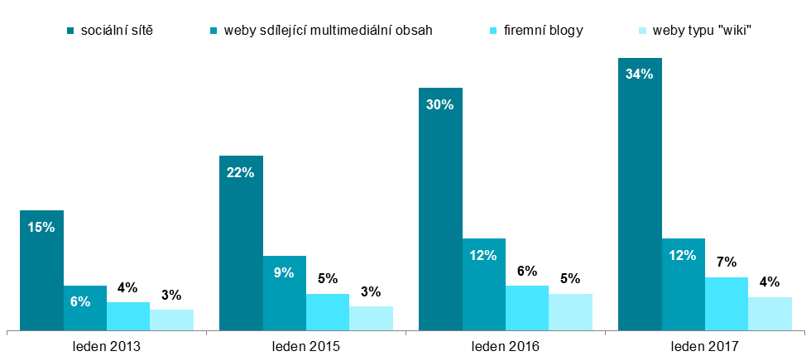
podíl na celkovém počtu firem v daných letech
Graf 4.3: Firmy v zemích EU využívající sociální média, leden 2016
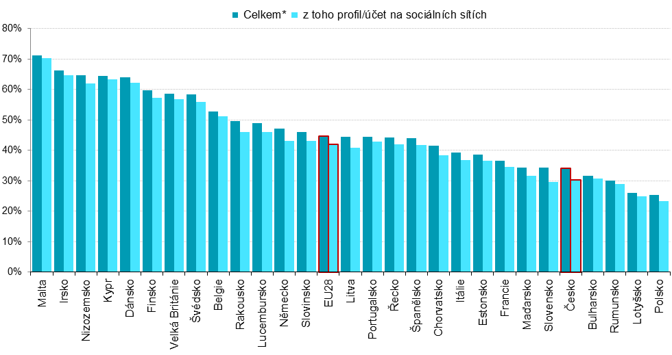
* firmy dané země mající uživatelský účet/profil na alespoň 1 typu sociálního média
podíl na celkovém počtu firem s 10 a více zaměstnanci v dané zemi zdroj dat: Eurostat, prosinec 2016

Tab. 4.2: Důvody využívání sociálních médií firmami v ČR, leden 2017
 | zlepšování obrazu firmy/ uvádění produktů  na trh | získávání názorů/ otázek od zákazníků | zapojování zákazníků do inovování zboží/ služeb | spolupráce s obchodními partnery | získávání nových zaměstnanců | výměna názorů a znalostí uvnitř firmy
Firmy celkem (10+) | 86,3 | 58,8 | 21,8 | 28,2 | 55,5 | 19,0
Velikost firmy
10–49 zaměstnanců | 86,4 | 57,4 | 21,2 | 27,8 | 49,3 | 17,3
50–249 zaměstnanců | 86,3 | 63,4 | 23,2 | 29,7 | 67,7 | 20,6
250 a více zaměstnanců | 85,3 | 58,5 | 24,2 | 27,6 | 78,3 | 31,0
Odvětví (ekonomická činnost)
Zpracovatelský průmysl | 82,7 | 54,2 | 19,4 | 29,0 | 56,1 | 17,7
Výroba a rozvod energie, plynu, tepla | 75,0 | 51,6 | 12,2 | 27,4 | 56,0 | 11,8
Stavebnictví | 80,5 | 40,1 | 16,3 | 20,1 | 43,3 | 16,7
Obchod a opravy motorových vozidel | 91,1 | 64,9 | 17,4 | 26,5 | 48,3 | 18,5
Velkoobchod | 91,7 | 63,6 | 18,1 | 31,5 | 44,1 | 18,5
Maloobchod | 92,8 | 65,4 | 22,2 | 21,6 | 52,7 | 16,2
Doprava a skladování | 74,8 | 49,6 | 14,9 | 18,6 | 67,4 | 24,5
Ubytování | 90,8 | 85,8 | 38,0 | 25,5 | 57,4 | 10,1
Stravování a pohostinství | 88,4 | 71,2 | 25,7 | 12,6 | 53,8 | 14,9
Činnosti cestovních agentur a kanceláří | 91,9 | 80,5 | 40,0 | 32,1 | 45,3 | 16,8
Audiovizuální činnosti; vydavatelství | 91,1 | 73,7 | 37,1 | 34,8 | 49,3 | 29,8
Telekomunikační činnosti | 93,4 | 70,8 | 30,2 | 21,2 | 66,2 | 23,5
Činnosti v oblasti IT | 85,6 | 50,5 | 32,2 | 37,2 | 76,2 | 40,6
Činnosti v oblasti nemovitostí | 91,2 | 61,9 | 26,5 | 28,2 | 49,2 | 14,0
Profesní, vědecké a technické činnosti | 89,4 | 57,1 | 25,2 | 43,2 | 60,0 | 18,4
Ostatní administrativní a podpůrné činnosti | 78,6 | 46,2 | 18,1 | 38,9 | 79,9 | 23,1
podíl na celkovém počtu firem využívajících alespoň jeden typ sociálních médií v dané velikostní a odvětvové skupině (v %)
Graf 4.4: Využívání webových stránek a sociálních sítí firmami v ČR
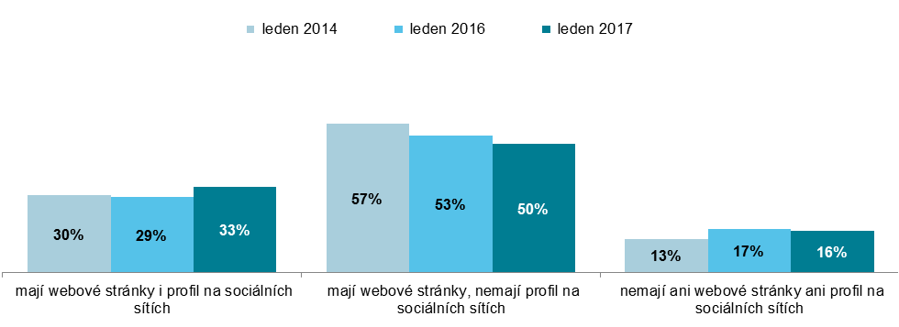
Pozn.: dopočet do 100 % v daných letech tvoří velmi podíl firem, které mají profil na sociálních sítích a nemají webové stránky.
podíl na celkovém počtu firem v daných letech

Graf 4.5: Firmy v ČR využívající alespoň 1 typ sociálního média podle odvětví, leden 2017

podíl na celkovém počtu firem v dané odvětvové skupině
Zdroj: Český statistický úřad 2017

Twitter je v ČR považován za sociální síť, pro mezinárodní srovnatelnost se však v šetření ICT 5-01považuje za tzv. mikroblog, tedy zmenšenou obdobu webového blogu sloužící k publikování textů omezené délky (např. max 160 znaků).
Poslední dostupná data s mezinárodním srovnáním výsledků za členské státy EU28 byla v době zpracování této publikace za leden roku 2016. Jejich zdrojem je databáze Eurostatu: http://ec.europa.eu/eurostat/web/digital-economy-and-society/data/comprehensive-database

